Bouwkundig Inspectierapport

Wij verzoeken u zich, zo spoedig mogelijk na ontvangst, op de hoogte te stellen van de inhoud van
dit rapport en ingeval van onvolledigheid of onjuistheden ons hiervan direct in kennis te stellen.

Foto Voorzijde

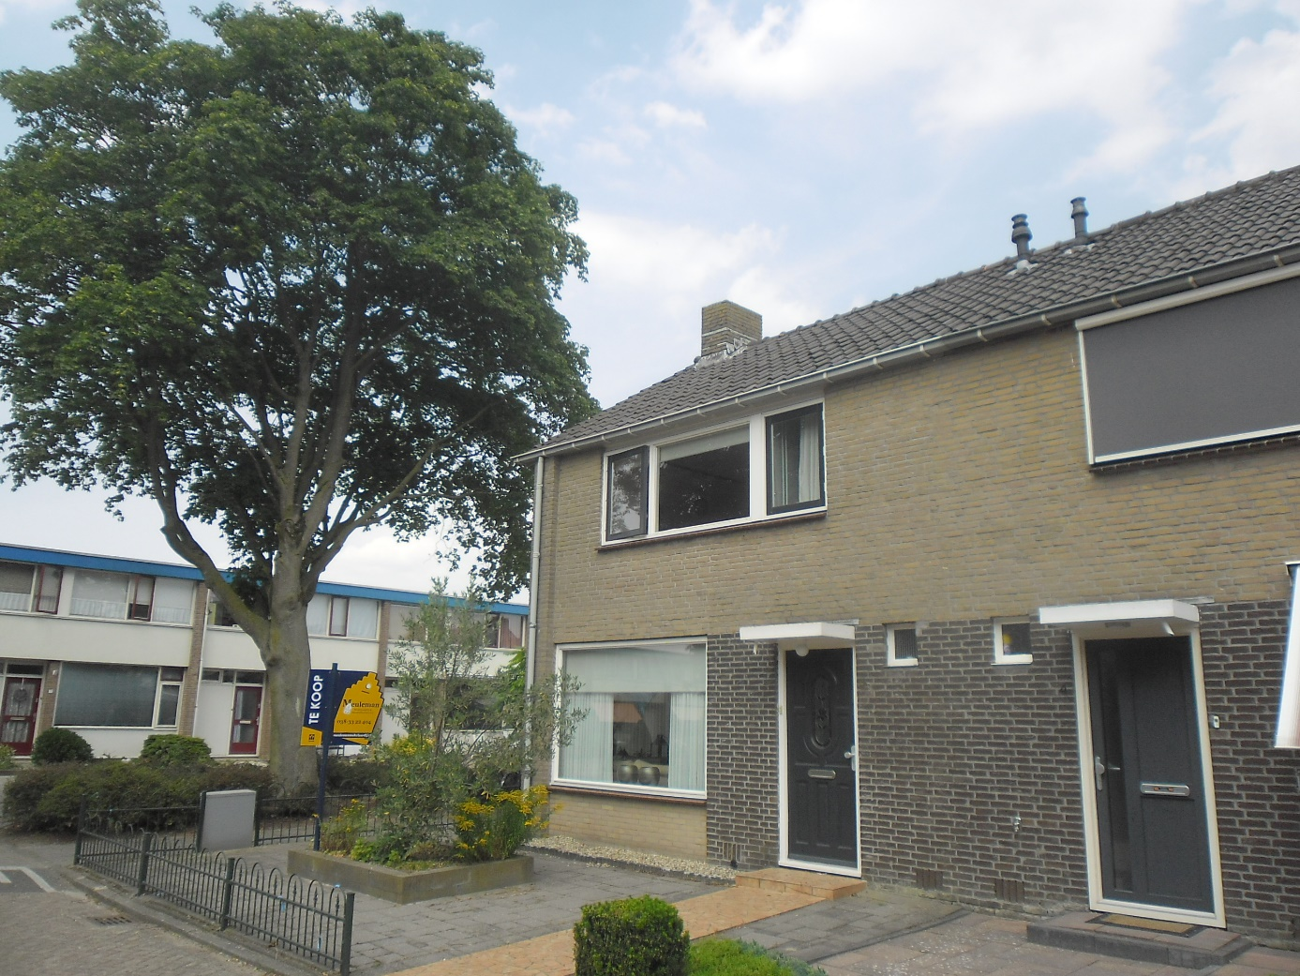

BouwTechnoRapport +

Algemene gegevens
Rapportnummer | HP 2018-037
Inspecteur | Dhr. Manfred Borreman
Opdrachtgever
Adres / Postcode / Plaats
Telefoon
Datum inspectie
Aanwezig bij de inspectie | Opdrachtgever / makelaar aankoop & verkoop
Weersgesteldheid t.t.v. de inspectie | Zonnig
Inlichtingenformulier ingevuld en getekend | N.v.t.

Objectgegevens
Straat en huisnummer
Postcode / Plaats
Woningtype | Hoekwoning
Bouwjaar | 1963
Bewoond ten tijde van de inspectie | Ja

Samenvatting herstelkosten op korte termijn
1 | Exterieur | dak | € | 800
2 | Exterieur | gesloten gevels | € | 750
3 | Exterieur | kozijnen en schilderwerk | € | 500
4 | Interieur | dak | €
5 | Interieur | vloeren, kruipruimte en wanden dragend | €
6 | Interieur | kelder / souterrain | €
7 | Fundering | €
8 | Interieur | wanden niet dragend, kozijnen, deuren trappen en schoorsteenkanaal | € | 600
9 | Interieur | afwerking en voorzieningen | € | 200
10 | Installaties | € | 1900
11 | Bijgebouwen | €
12 | Isolatie, energiebesparing en duurzaamheid | €
 | Kostenindicatie totaal | € | 4750

Specialistisch onderzoek
Voordat u eventueel het dak aan de binnenzijde gaat na isoleren is het verstandig om de dak constructie eerst preventief tegen houtvernielers te laten behandelen.

Posten niet begroot, niet te inspecteren, groot onderhoud
Kruipruimte van woning niet toegankelijk.

Opmerkingen
Bij bestaande woningen dient voor kleine gebreken rekening te worden gehouden met bijkomende kosten.

Uitgangspunten.

Bij de Bouw Techno keuring wordt een onderzoek gedaan naar aanwezige zichtbare gebreken, tekortkomingen en achterstallig
onderhoud. De bevindingen worden op gestandaardiseerde wijze gerapporteerd, waarbij tevens herstelkosten, voor het weer
in duurzame staat terugbrengen van het onderdeel, worden vermeld. Visueel niet waarneembare gebreken, zogenaamde
verborgen gebreken, kunnen niet worden geconstateerd.

De keuring is gebaseerd op een visuele inspectie van redelijkerwijs bereikbare onderdelen van het woonhuis. Er worden geen
metingen verricht, geen berekeningen uitgevoerd en geen afwerkingen verwijderd. Ruimten achter, onder en tussen vloeren,
plafonds, wanden en knieschotten worden geïnspecteerd vanuit en in de directe omgeving van het toegangsluik, voor zover
aanwezig en voor zover dit zonder gereedschap, schade en het verplaatsen van losse inrichting kan worden geopend. De
kruipruimte wordt, indien mogelijk, geheel geïnspecteerd. Indien onderdelen niet toegankelijk zijn wordt dit in het rapport
vermeldt.

Waarschuwing: de keuring is een momentopname. Door veroudering of andere invloeden kan na verloop van tijd de
werkelijke conditie gaan afwijken van de beschreven conditie. Hierdoor kunnen bijvoorbeeld de herstelkosten toenemen.
Wij adviseren na een periode van 6 maanden na te (laten) gaan of dit Bouw Technorapport nog actueel is.

Er wordt niet beoordeeld of ondergrondse tanks, bodemverontreiniging en/of asbesthoudende materialen aanwezig zijn. Om
dit te kunnen bepalen is specialistisch onderzoek noodzakelijk.

De objecten worden beoordeeld met inachtneming van het bouwjaar, de bouwaard en de daarbij behorende specifieke
bouwkundige kenmerken.

De inspecteur beschikt over een ladder van circa 3 meter om onderdelen van de woning beter te kunnen onderzoeken. Delen
die buiten het bereik liggen worden vanuit de woning en/of straat beoordeeld.

De vloer-, wand-, en plafondafwerking en inrichtingselementen (b.v. keuken) worden slechts beoordeeld op gebreken.
Indeling, netheid en afwerking alsmede uiterlijke schoonheid worden niet beoordeeld.

De aanwezige installaties worden niet op het moment van keuring vigerende normen, doch alleen functioneel beoordeeld.
Het functioneren van kranen en spoelinrichtingen wordt getest. Er wordt onderzocht of de verwarmingsinstallatie, de geiser en
dergelijke onderhoudsbeurten hebben gehad en of er sporen van lekkage zijn. De elektrische installatie wordt
steekproefsgewijs visueel onderzocht op de aanwezigheid van verouderde bedrading (elke bouwlaag 2 plaatsen), goede
aarding en aanwezigheid van aardlekschakelaar. Geadviseerd wordt om, zeker bij oudere woningen, het nutsbedrijf voor gas-
en elektrisch een veiligheid onderzoek te laten uitvoeren (de kosten hiervoor bedragen circa € 70,00).

Van bijgebouwen wordt een globale indruk gegeven door alleen de gebreken en de herstelwerkzaamheden en –kosten te
vermelden.

In de grijze vlakken wordt standaard met cursieve tekst een toelichting gegeven op het betreffende onderdeel. Hoewel deze
informatie een algemeen karakter heeft dient deze, indien van toepassing, te worden gezien als aanvulling op het onderdeel
“Constateringen en opmerkingen”.

Gebruikte termen.

Woonhuis/verzekerd object : Het in hoofdzaak tot woonhuis dienende pand, inclusief bijgebouwen doch met uitzondering van grond, tuin en tuinaanleg, erfscheidingen, pergola’s en dergelijke.

Visuele inspectie: Momentopname, waarbij zichtbare tekortkomingen en gebreken worden gesignaleerd en gerapporteerd.

Tekortkoming: Er is sprake van een tekortkoming van een onderdeel van een woning als er een tekort aan kwaliteit ontstaat of de normale functie ervan wordt belet (in de weg staat). De som van de tekortkomingen van een onderdeel van een woning kan leiden tot een gebrek.

Gebrek : Een onderdeel van een woning heeft een gebrek als er een tekort van kwaliteit is waardoor de normale functie verloren is gegaan.

Verborgen gebrek: Een tekortkoming of een gebrek dat tijdens een visuele inspectie niet waargenomen kan
worden.

Herstelkosten: Een kostenindicatie m.b.t. het herstel van gebreken en tekortkomingen van een gebouw of
onderdelen hiervan. Herstelkosten worden zover dit is aangegeven in het rapport per onder-
deel vermeld.

Plaatsaanduidingen in het rapport worden aangegeven vanuit de positie dat de bouwkundige kijkt naar de gevel vanaf de
straatzijde.

Renovatieobject: Als blijkt dat bij opname van de te keuren woning het merendeel van de onderdelen met
conditieomschrijving matig (-), slecht (- -) kan worden gehanteerd, zullen nimmer herstel
kosten per onderdeel worden vermeld. Onder het overzicht met de totaalkosten in het
rapport zal worden geadviseerd een calculatie op te laten stellen of een aantal vrijblijvende
offertes bij aannemers aan te vragen m.b.t. herstel- vervanging- of renovatiekosten.

Specialistisch onderzoek: Een nader uit te voeren onderzoek om de omvang van een gebrek en/of tekortkoming vast te
stellen om vervolgens eventuele herstel- of vervangingskosten hiervoor te kunnen bepalen. Bij
advies tot een nader onderzoek zal in het Bouw Technorapport nimmer een kostenindicatie
worden aangegeven.

Als uitgangspunt van de beoordeling van bouwdelen worden onderstaande conditieomschrijvingen gehanteerd. Per bouwdeel
wordt een waardering aangegeven. Indien een bepaald onderdeel van een bouwdeel de waardering onevenredig naar
beneden haalt, waardoor het onderdeel niet verzekerd wordt, kan dit onderdeel als gebrek worden genoemd en een
conditiecijfer voor de overige delen van het bouwdeel worden aangegeven.

Waardering. Conditieomschrijving.

++ Zeer goed Het onderdeel vertoont geen verouderingsverschijnselen. Geen of minimale
verouderingsverschijnselen.

+ Goed Het onderdeel vertoont nauwelijks verouderingsverschijnselen. Plaatselijk kunnen
tekortkomingen voorkomen, “regulerend onderhoud”.

0 Redelijk Het verouderingsproces van het onderdeel is op gang gekomen. Regelmatig komen
tekortkomingen en/of gebreken voor, “meer dan regulerend onderhoud noodzakelijk”.

- Matig Het verouderingsproces van het onderdeel is duidelijk op gang gekomen. Plaatselijk komen
gebreken voor, “inhaalslag regulerend onderhoud noodzakelijk”.

-- Slecht Het einde van de technische levensduur van het onderdeel is bereikt. Regelmatig komen
(ernstige) gebreken voor, “vervanging of renovatie op korte termijn noodzakelijk”.

De waardering voor de verschillende bouwdelen wordt toegekend aan de hand van de beoordelingsrichtlijnen uit het
Handboek Bouw Technokeuring. Bij bouwdelen kunnen de symbolen #, #……, !, ? en n.v.t. zijn aangegeven. Deze symbolen
hebben de volgende betekenis.

# Het was niet mogelijk dit onderdeel visueel te inspecteren. Er kan geen beoordeling van de staat van onderhoud worden gegeven.

# ….. Het was niet mogelijk dit onderdeel visueel te inspecteren, echter gezien de functievervulling en de verband houdende onderdelen is dit onderdeel op basis van inschatting wel gewaardeerd.

! Mogelijk risico van het onderdeel.

? Het is niet mogelijk dit onderdeel te beoordelen, een nader specialistisch onderzoek is noodzakelijk.

Kostenindicatie.

De in dit rapport vermelde bedragen zijn globale ramingen van de herstel- c.q. vervangingskosten in euro’s (€), incl. B.T.W. en
gebaseerd op uitvoering door erkende bedrijven binnen de eigen regio.
Daar meestal exacte gegevens, zoals bouwtekeningen, bestek e.d. van het te inspecteren object ontbreken, is een exacte
calculatie van de herstel- en/of vervangingskosten niet goed mogelijk.
Hoewel getracht wordt toch een zo nauwkeurig mogelijke prijsindicatie te geven, kunnen aan de in het rapport genoemde
prijzen geen rechten ontleend worden.

Gebleken is dat prijzen per regio en per aannemer sterk kunnen verschillen. Het is daarom raadzaam om voor aanbesteding
offerte aan te vragen bij verschillende aannemers.

De geraamde kosten zijn gebaseerd op uitvoering per onderdeel. Als werkzaamheden gecombineerd uitbesteed worden kan
dit tot prijsvoordeel leiden.

Indien men handig is en over de juiste gereedschappen beschikt, kunnen bepaalde werkzaamheden zelf worden uitgevoerd. De
gemiddelde kostenverhouding tussen materialen en arbeid over alle onderdelen bedraagt 30 -70 %. Werkzaamheden aan de
installaties (onderdeel 11) zullen altijd door een waarborg installateur moeten worden uitgevoerd.

Aansprakelijkheid.

Het bouwkundige bureau neemt haar verantwoordelijkheden volgens de wet voor de door het bureau in het rapport, zonder
voorbehoud, gegeven beoordelingen van de verzekerbare onderdelen.
In voorkomende gevallen zal uitsluitend aanspraak gemaakt kunnen worden op vergoeding van schade in de vorm van herstel
en/of vervanging zijdens het bureau dan wel herstel en/of vervanging kosten naar keuze van het bureau alsmede de kosten
wegens het inschakelen van deskundigen voor de beoordeling van de rapportage i.v.m. de gestelde gebreken.
Schade-uitkering is in alle gevallen alleen als er sprake is van schade. Indien schade, geldt hiervoor een uit te keren bedrag
gelijk aan herstel en/of vervanging van schade gericht op het gebruik. Eventuele schadevergoeding is er niet op gericht het
beter te maken dan het oorspronkelijk was.
De aansprakelijkheid voor schade beneden de somma van € 454,00 evenals die voor alle andere gevolgschade is uitgesloten.
Daar de richtlijnen en systematiek voor de bouwtechnokeuring vastgesteld zijn door het kwaliteitsbureau van Stichting de
Garantiemakelaar, aanvaart het bouwkundig bureau geen verantwoordelijkheid voor schades welke zijn te herleiden naar
deze systematiek c.q. richtlijnen zoals verwoord in het Handboek Woningen en Appartementen Bouw Technokeuringen.

1. Exterieur I dak
Onderdeel | Wrd | Constatering(en) | Kosten direct | Kosten op termijn | Kosten woningver-betering
01 schoorsteen gemetseld  (Inclusief aansluitingen)  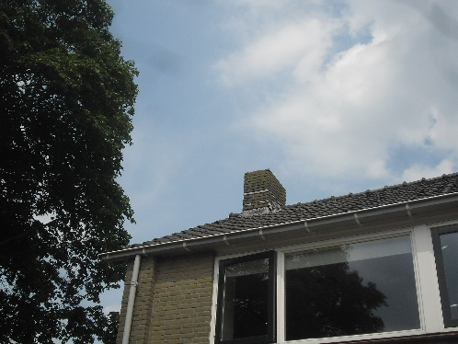 | 0 | Constatering:  Uitgespoeld voegwerk.  Mos en algen.  Opgewaaid c.q. verouderd loketlood.  Maatregel:  Renoveren schoorsteenkop inclusief bitumencoating t.p.v. bovenzijde. | 300
Het is middels een visuele inspectie niet vast te stellen of schoorsteen- en ventilatiekanalen voldoen aan de gestelde norm. Tevens zijn de kanalen niet aan de binnenzijde te inspecteren. Geadviseerd wordt de schoorsteenkanalen die in gebruik zijn ten behoeve van de veiligheid en in verband met brand -en opstalverzekering periodiek te laten vegen door
een erkend bedrijf.
02 dak doorvoeren | + | Geen opmerkingen.
03 dakbedekking  platte daken | + | Plat dak t.p.v. garage jaarlijks controleren en schoonhouden.
04 dakbedekking  schuine daken | 0 | Constatering:  Onregelmatige ligging op een aantal plekken.  Mos en algen.  Maatregel:  Her leggen dakpannen waar nodig.  Reinigen dakpannen. | 250
De meeste daken zijn voorzien van betonnen of keramische dakpannen. M.n. de oude keramische soorten vertonen nogal eens vochtdoorslag. Dit kan geen kwaad mits het
dakbeschot en de panlatten d.m.v. voldoende ventilatie snel weer kunnen drogen. De levensduur van pannen bedraagt gem. 40 – 60 jaar. Bij vervanging dient rekening te worden gehouden met nieuwe dak tengels, panlatten en plaatselijk reparatie van het
dakbeschot.
05 loodwerken  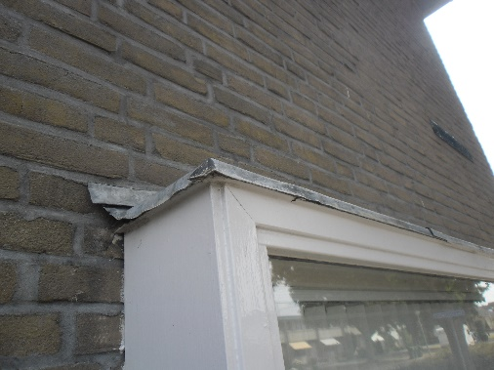 | 0 | Constatering:  Verouderd lood t.p.v. bovenzijde bloemkozijn kopgevel.  Maatregel:  Vervangen lood. |  | 200
 |  | Lood in gevels dient te zijn aangebracht in lengtes van maximaal 1,5 meter. Bij langere stukken bestaat, ten gevolge van werking, de kans op scheurvorming.
06 zinkwerken
 |  | Zinken goten hebben een levensduur van 20 – 25 jaar. Indien niet correct aangebracht kunnen soldeernaden gaan scheuren. Oud zink kan moeilijk opnieuw gesoldeerd worden.
07 goten  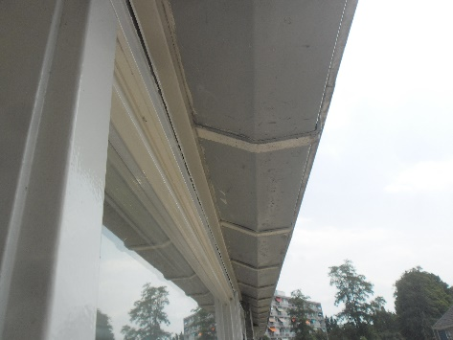 | - | Constatering:  Lekkage t.p.v. dakgoot achterzijde woning.  Dakgoten zijn technisch economisch afgeschreven / hebben hun gemiddelde levensduur bereikt.  Maatregel:  Herstellen lekkage dakgoot.  Vervangen dakgoten. | 150 | 1250

1. Exterieur I dak
Onderdeel | Wrd | Constatering(en) | Kosten direct | Kosten op termijn | Kosten woningver-betering
08 hemelwaterafvoer  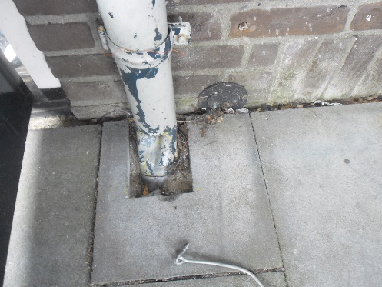  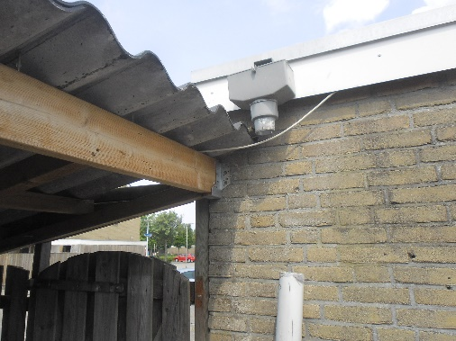 | - | Constatering:  Metalen hemelwaterafvoeren zijn beschadigd en technisch economisch afgeschreven / hebben hun gemiddelde levensduur bereikt.  Pvc hemelwater afvoer is niet aangesloten aan de vergaarbak t.p.v. de garage.  Maatregel:  Vervangen metalen hemelwaterafvoeren door pvc.  Aansluiten hemelwaterafvoer aan vergaarbak. | 100 | 500
09 goot om timmering  gootconstructie |  | Niet van toepassing.
10 dak overstekken  boeiboorden |  | Niet van toepassing.
11 beton luifel t.p.v. voordeur  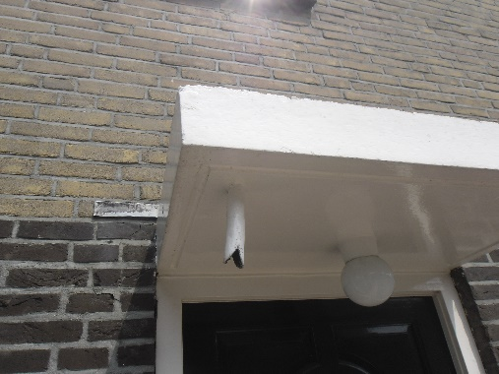 | 0 | Constatering:  Bovenzijde is niet voorzien van beschermlaag.  Maatregel:  Aanbrengen bitumen coating. |  |  | 50
++=Zeer goed, +=Goed, 0=Redelijk, -=Matig, --=Zeer slecht, #(++/+/0/-/--)=niet te inspecteren doch ingeschat als…..
#=niet te inspecteren, !=onderdeel met mogelijk risico, ?=nader onderzoek
Toelichting
Totaal kosten: |  |  | 800 | 1950 | 50

2. Exterieur I gesloten gevels
Onderdeel | Wrd | Constatering(en) | Kosten direct | Kosten op termijn | Kosten woningver-betering
01 metselwerk  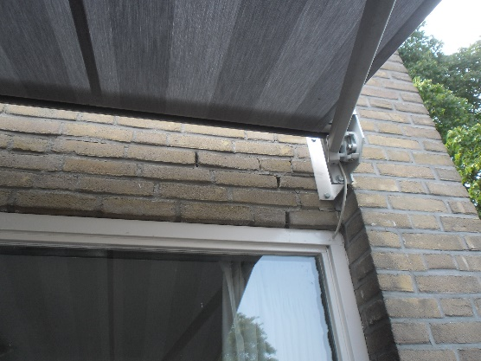  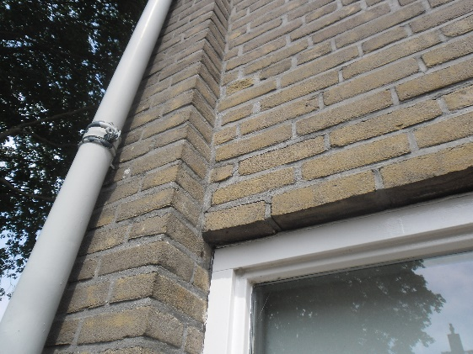  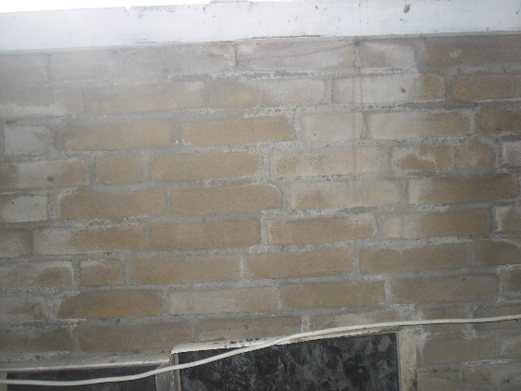 | 0 | Constatering:  Zichtbare scheurvorming t.p.v. voor en achtergevel.  Zichtbare zetting scheur in langs gevel garage.  Maatregel:  Herstellen scheurvorming door vervanging metselwerk c.q. plaatsing rvs ankerstaven. | 750
02 voegwerk  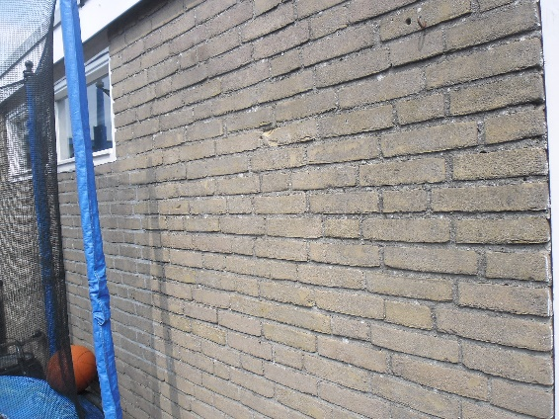 | 0 | Constatering:  Verouderd/verweert voegewerk t.p.v garage.  Maatregel:  Vervangen voegwerk t.p.v. garage. |  | 500
 |  | Uitgesleten voegwerk kan plaatselijk gerepareerd worden, hierbij bestaat echter de kans op kleurverschil. Indien het voegwerk zacht is, dient met vervanging binnen 5 tot 10 jaar rekening te worden gehouden.
03 gevelafwerking(en):  Pleisterwerk  betimmering |  | Niet van toepassing.
04 lateien |  | Geen opmerkingen.
05 balkon(s) |  | Niet van toepassing.
06 luifel(s) |  | Zie punt 1.11
07 erker(s) |  | Niet van toepassing.
08 serre(s) |  | Niet van toepassing.
09 overige |  | Niet van toepassing.

2. Exterieur I gesloten gevels
Onderdeel | Wrd | Constatering(en) | Kosten direct | Kosten op termijn | Kosten woningver-betering
++=Zeer goed, +=Goed, 0=Redelijk, -=Matig, --=Zeer slecht, #(++/+/0/-/--)=niet te inspecteren doch ingeschat als…..
#=niet te inspecteren, !=onderdeel met mogelijk risico, ?=nader onderzoek
Toelichting
Totaal kosten: |  |  | 750 | 500

3. Exterieur I kozijnen en schilderwerk
Onderdeel | Wrd | Constatering(en) | Kosten direct | Kosten op termijn | Kosten woningver-betering
01 buitenkozijnen, ramen en deuren  (inclusief hang- en sluitwerk)  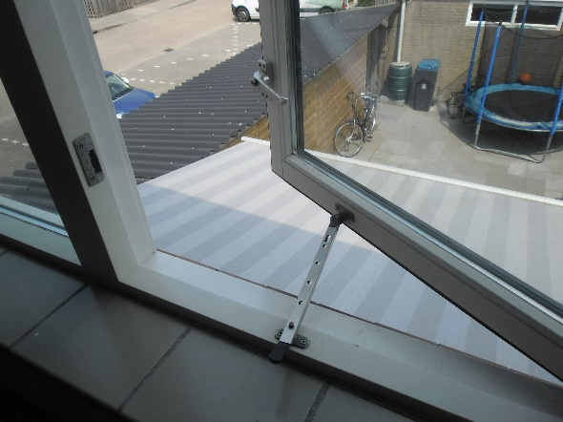 | + | Zie onderdeel buitenschilderwerk.
02 lekdorpels | + | Geen opmerkingen.
03 beglazing:  Enkel  Isolerend | + | Geen opmerkingen.
04 buitenschilderwerk  Kozijnen, ramen en deuren  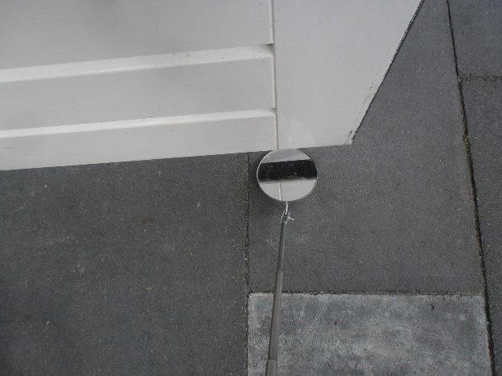  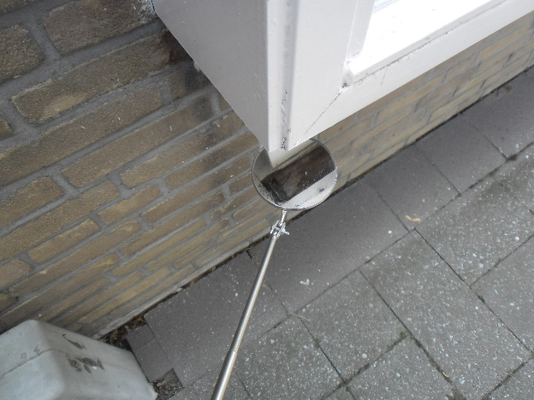 | 0 | Buitenschilderwerk is in 2015 door Van Olst Schilderwerken uitgevoerd volgens makelaar verkoper.  Constatering:  De onderzijde van de draaiende delen zijn niet afgeschilderd.  Maatregel:  Verbeteren buitenschilderwerk daar waar nodig / liggende delen en onderzijde draaiende delen. | 500
Buitenschilderwerk dient max. eens in de zes jaar volledig uitgevoerd te worden met
tussentijds een bijwerkbeurt. Bij lakwerk is de onderhoudscyclus beduidend korter.
05 buitenschilderwerk overige
 |  | Zie onderdeel 3.04
06 overige |  | Niet van toepassing.
++=Zeer goed, +=Goed, 0=Redelijk, -=Matig, --=Zeer slecht, #(++/+/0/-/--)=niet te inspecteren doch ingeschat als…..
#=niet te inspecteren, !=onderdeel met mogelijk risico, ?=nader onderzoek
Toelichting
Totaal kosten: |  |  | 500

4. Interieur I dak
Onderdeel | Wrd | Constatering(en) | Kosten direct | Kosten op termijn | Kosten woningver-betering
01 dakbeschot  Hellend dak  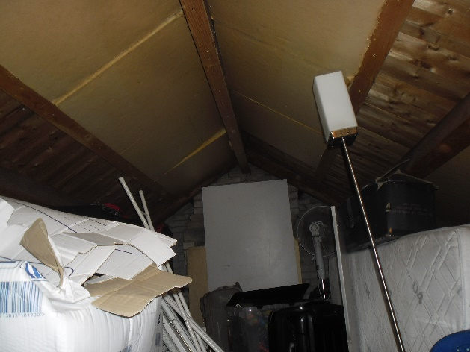 | + | Uitgevoerde in houten delen.
02 dakconstructie:  Hellend dak | + | Uitgevoerd in gordingkap constructie.
03 dakkapel(len) |  | Niet van toepassing.
04 dakraam/-ramen |  | Niet van toepassing.
05 lichtkoepel(s) |  | Niet van toepassing.
06 overige |  | Niet van toepassing.
++=Zeer goed, +=Goed, 0=Redelijk, -=Matig, --=Zeer slecht, #(++/+/0/-/--)=niet te inspecteren doch ingeschat als…..
#=niet te inspecteren, !=onderdeel met mogelijk risico, ?=nader onderzoek
Toelichting
Totaal kosten:

5. Interieur I vloeren, kruipruimte en wanden dragend
Onderdeel | Wrd | Constatering(en) | Kosten direct | Kosten op termijn | Kosten woningver-betering
01 zoldervloer | + | Uitgevoerd in houten balklaag met houten delen.
02 verdiepingsvloer(en) | + | Uitgevoerd in een beton of steenachtige vloer.
03 begane grondvloer(en) | + | Uitgevoerd in houten balklaag vloer.
04 kruipruimte  Ventilatie  Vochtigheid  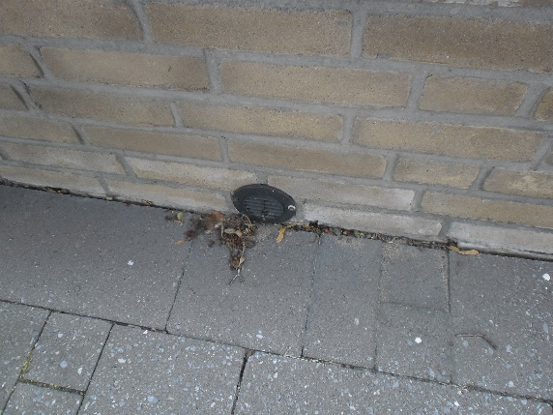 | + | Er zijn renovatie ventilatiekokers aanwezig.  Verstandig om deze regelmatig schoon te maken en vrij te houden van obstakels.
De kruipruimte dient voldoende te worden geventileerd om optrekkend vocht en condens
aan de onderzijde van de begane grondvloer weg te kunnen ventileren.
05 binnenwanden  dragend | + | Uitgevoerd in kalkzandsteen.
06 overige |  | Niet van toepassing.
++=Zeer goed, +=Goed, 0=Redelijk, -=Matig, --=Zeer slecht, #(++/+/0/-/--)=niet te inspecteren doch ingeschat als…..
#=niet te inspecteren, !=onderdeel met mogelijk risico, ?=nader onderzoek
Toelichting
Totaal kosten:

6. Interieur I kelder/ souterrain
Onderdeel | Wrd | Constatering(en) | Kosten direct | Kosten op termijn | Kosten woningver-betering
01 kelder-/souterrainvloer |  | Niet van toepassing.
02 kelder-/souterrainwanden |  | Niet van toepassing.
03 overige |  | Niet van toepassing.
++=Zeer goed, +=Goed, 0=Redelijk, -=Matig, --=Zeer slecht, #(++/+/0/-/--)=niet te inspecteren doch ingeschat als…..
#=niet te inspecteren, !=onderdeel met mogelijk risico, ?=nader onderzoek
Toelichting
Totaal kosten:

7. Fundering
Onderdeel | Wrd | Constatering(en) | Kosten direct | Kosten op termijn | Kosten woningver-betering
01 fundering:
Op staal/ onderheid
Globaal worden twee funderingstypen onderscheiden; op staal of onderheid. Bij
funderingen op staal wordt direct gefundeerd op een grondslag met voldoende draagkracht
(vaste) of op grondverbetering. Enige zetting is hierbij niet ongebruikelijk. Indien een gebouw is onderheid staat het op palen, ook hier kan zetting optreden doch in mindere mate. Aan de hand van scheurvorming of scheefstand is niet vast te stellen of de fundering stabiel is. Zetting kan ontstaan kort na de nieuwbouw of door veranderingen in de ondergrond (b.v. wijziging grondwaterstand) en leidt meestal niet tot grote schade.
02 opgaand werk | + | Uitgevoerd in kalkzandsteen.
03 overige |  | Niet van toepassing.
++=Zeer goed, +=Goed, 0=Redelijk, -=Matig, --=Zeer slecht, #(++/+/0/-/--)=niet te inspecteren doch ingeschat als…..
#=niet te inspecteren, !=onderdeel met mogelijk risico, ?=nader onderzoek
Toelichting
Totaal kosten:

8. Interieur I wanden niet dragend, kozijnen, deuren, trappen, schoorsteenkanaal
Onderdeel | Wrd | Constatering(en) | Kosten direct | Kosten op termijn | Kosten woningver-betering
01 binnenwanden  Niet dragend | + | Uitgevoerd in metselwerk.
02 binnen kozijnen en -deuren  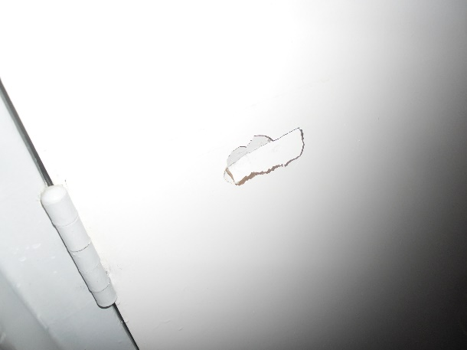  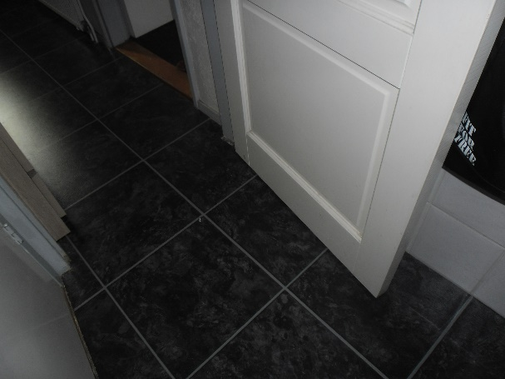 | 0 | Uitgevoerd in houten kozijnen met stompe deuren.  Constatering:  Beschadigde deur t.p.v. kast op overloop.  Maatregel:  Vervangen beschadigde binnendeur. | 150
03 trap(pen)  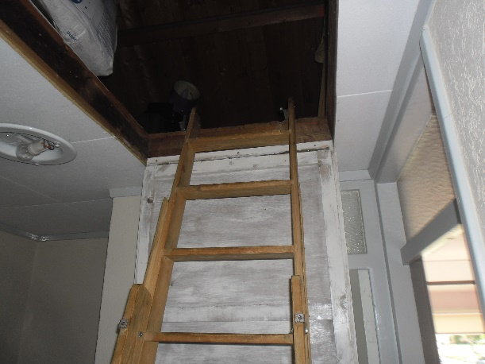  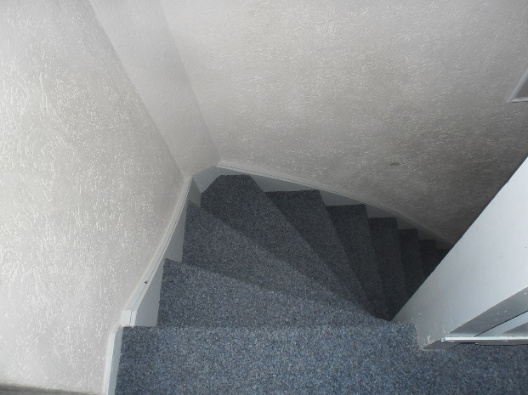 | 0 | Constatering:  Onveilige vlizotrap naar zolder.  Leuning ontbreekt t.p.v. vuren trap van begane grond naar 1e verdieping.  Maatregel:  Vervangen vlizotrap.  Aanbrengen muurleuring. | 300  150
04 schoorsteenkanaal  gemetseld |  | Niet van toepassing.
05 overige |  | Niet van toepassing.
++=Zeer goed, +=Goed, 0=Redelijk, -=Matig, --=Zeer slecht, #(++/+/0/-/--)=niet te inspecteren doch ingeschat als…..
#=niet te inspecteren, !=onderdeel met mogelijk risico, ?=nader onderzoek
Toelichting
Totaal kosten: |  |  | 600

9. Interieur I afwerking en voorzieningen
Onderdeel | Wrd | Constatering(en) | Kosten direct | Kosten op termijn | Kosten woningver-betering
01 vloerafwerking | 0 | Diverse vloerafwerkingen zoals vloerbedekking / laminaat/ tegelwerk.
02 wandafwerking
 |  | Bij verwijdering van behang of wandbetimmeringen dient vooral bij oudere woningen rekening te worden gehouden met herstel of vervanging van stucwerk.
03 tegelwerken |  | Zie punt 05.
04 plafondafwerking  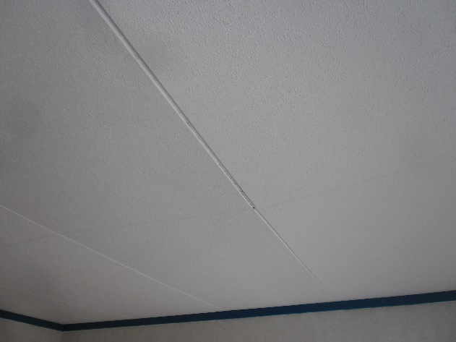  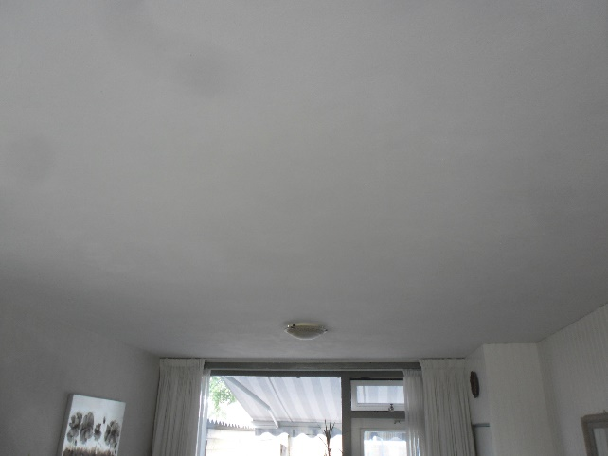 | 0 | Constatering:  Uitgevoerd in afgewerkte agnes platen t.p.v. de 1e verdieping.  T.p.v. slaapkamer achterzijde hangen de plafondplaten door.  Uitgevoerd in sauswerk t.p.v. begane grond.  Maatregel:  Herstellen doorgezakte agnes plafondplaten. | 200
05 sanitaire voorzieningen  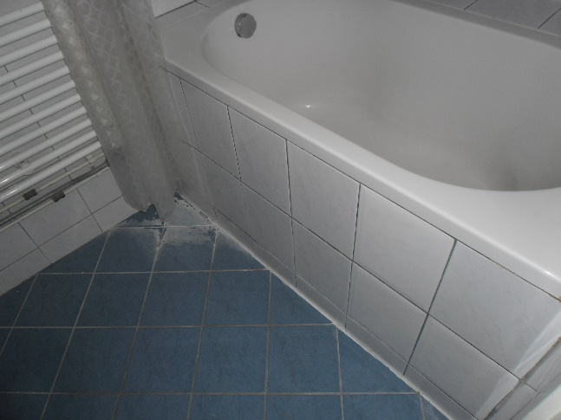  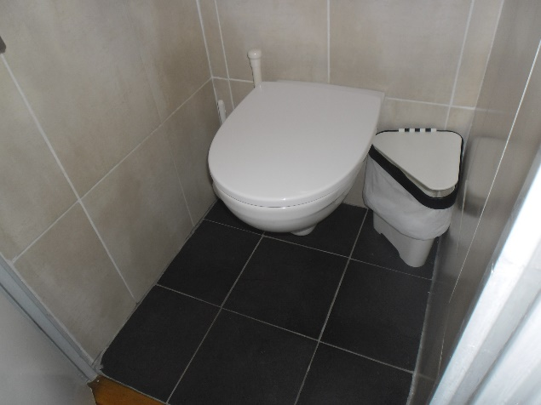 |  | Constatering:  Badkamer is functioneel/gedateerd c.q. modernisering is wenselijk.  Maatregel:  Moderniseren c.q. renoveren badkamer. |  |  | 7500
06 keuken voorzieningen

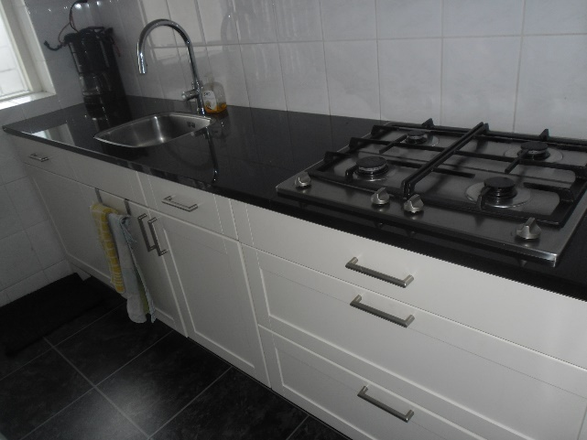
De eventueel in de keuken aanwezige (inbouw)apparatuur is niet op werking getest. Ook kan visueel niet worden vastgesteld of de (inbouw)apparatuur op een deskundige wijze is
aangesloten.
07 binnen schilderwerk
buitenkozijnen
Het binnen schilderwerk dient te worden gezien als regulier onderhoud. Derhalve worden in
deze rapportage standaard geen kosten voor dit onderdeel opgenomen.
08 binnen schilderwerk overige |  | Niet van toepasing.

9. Interieur I afwerking en voorzieningen
Onderdeel | Wrd | Constatering(en) | Kosten direct | Kosten op termijn | Kosten woningver-betering
09 overige |  | Niet van toepassing.
++=Zeer goed, +=Goed, 0=Redelijk, -=Matig, --=Zeer slecht, #(++/+/0/-/--)=niet te inspecteren doch ingeschat als…..
#=niet te inspecteren, !=onderdeel met mogelijk risico, ?=nader onderzoek
Toelichting
Gezien herstel of vervanging van onderdelen in het interieur zeer smaak-en budget gebonden zijn, zal in veel gevallen
alleen de staat van het onderdeel en/of eventuele herstelwerkzaamheden worden vermeld en worden voor herstel of
vervanging van onderdelen geen kosten aangegeven.
Totaal kosten: |  |  | 200 |  | 7500

10. Installaties
Onderdeel | Wrd | Constatering(en) | Kosten direct | Kosten op termijn | Kosten woningver-betering
01 riolering
Afvoer(en)
Waterleiding(en)
 |  | De buitenriolering is visueel niet te inspecteren en derhalve niet beoordeeld. Het is gebruikelijk om de leidingen in de kruipruimte aan de begane grondvloer op te hangen dit om, bij eventuele zakking van de ondergrond, lekkages te voorkomen.
02 verwarming:  CV-ketel  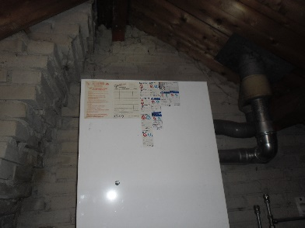  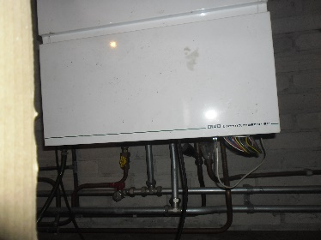 | 0 | Constatering:  Aangesloten ten tijde van de inspectie: ja. In bedrijf: ja.  Merk: AWB  Type: Thermo master sv  Fabricagejaar: 1996  Onderhoudscontract: ja.  Druk in de installatie ten tijde van de inspectie: circa 1 bar.  Maatregel:  Vervangen cv ketel | 1750
luchttoevoer
De technische levensduur van een CV-ketel bedraagt gemiddeld 15 jaar. Een ketel van die leeftijd behoeft echter lang niet altijd te worden vervangen, wel zal het rendement van de ketel zeker teruglopen. De druk in de meeste C.V.-installaties behoort in koude toestand ± 1
bar en in warme toestand ± 1,5 – 2 bar te zijn. Bij oudere systemen, b.v. met open expansie vat kan dit afwijken. Is de druk in het systeem te laag dan dient het te worden bijgevuld. Valt de druk binnen korte tijd opnieuw terug dan dient het systeem op lekkages te worden
gecontroleerd door een installateur.

03 verwarming:  radiatoren |  | Geen opmerkingen.
04 verwarming:  leidingen |  | Geen opmerkingen.
05 warmwatervoorziening |  | D.m.v. cv ketel.
06 warmwatervoorziening  leidingen |  | Geen opmerkingen.
07 elektrische installatie  Meterkast  Groepenkast  aardlekschakelaar  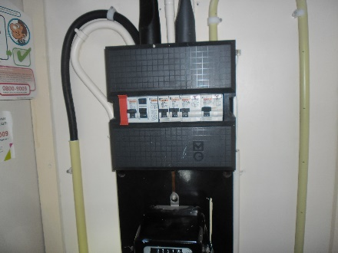 | + | Uitgevoerd met automatische zekeringen.
Zekeringen en aardlekschakelaars zijn niet op hun werking getest en de aarding is niet doorgemeten.
Indien de installatie wordt uitgebreid of aangepast, dient te worden voldaan aan de
huidige normen en eisen. Wij adviseren hiervoor een erkend installateur te raadplegen.

10. Installaties
Onderdeel | Wrd | Constatering(en) | Kosten direct | Kosten op termijn | Kosten woningver-betering
08 elektrische installatie  Bedrading  Leidingen  Schakelaars en wandcontactdozen | 0 | Constatering:  Geen rookmelders aanwezig.  Maatregel:  Plaatsen rookmelders. | 75
Woningen van voor 1960 kunnen nog geheel of gedeeltelijk zijn voorzien van jute bedrading. In dergelijke gevallen dient deze bedrading te worden vervangen. Indien nog stalen leidingen aanwezig zijn wordt, i.v.m. stroomgeleiding, geadviseerd deze
leidingen te vervangen.
09 gasinstallatie | + | Constatering:  Ventilatie t.p.v. boven en onderzijde deur meterkast ontbreekt.  Maatregel:  Aanbrengen ventilatie t.p.v. deur meterkast. | 75
10 ventilatie /  mechanische ventilatie  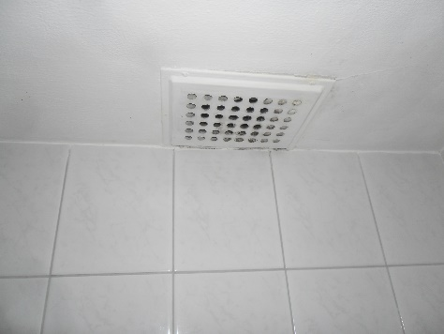 | 0 | Constatering:  Natuurlijke kanalen aanwezig.  D.m.v. open zetten ramen.  Maatregel:  Aanbrengen mechanische ventilatie d.m.v. box op zolder met draadloze bediening. |  |  | 500
11 ventilatiekanalen
 |  | Het is middels een visuele inspectie niet vast te stellen of ventilatiekanalen voldoen aan de gestelde norm. Tevens zijn de kanalen niet aan de binnenzijde te inspecteren.
12 rookgasafvoeren |  | Geen opmerkingen.
13 overige |  | Niet van toepassing.
++=Zeer goed, +=Goed, 0=Redelijk, -=Matig, --=Zeer slecht, #(++/+/0/-/--)=niet te inspecteren doch ingeschat als…..
#=niet te inspecteren, !=onderdeel met mogelijk risico, ?=nader onderzoek
Toelichting
Tijdens de inspectie worden de technische installaties, voor zover mogelijk, visueel beoordeeld op hun fysieke conditie.
Dit houdt in dat de installaties niet op hun goede werking (kunnen) worden beoordeeld en niet kan worden vastgesteld of
ze voldoen aan de huidig geldende eisen en voorschriften. Dit rapport voorziet niet in de specificaties van de diverse
installaties doch geeft slechts een indruk van de onderhoudstoestand. De Nutsbedrijven en/of Waarborginstallateurs
kunnen u een volledig inzicht geven in de staat en specifieke samenstelling van de installaties en deze toetsen aan de
geldende eisen. Als gas- en elektra-installaties in slechte conditie zijn loopt u direct gevaar. Geadviseerd wordt om deze
installaties regelmatig te laten inspecteren en tekortkomingen direct te verhelpen.
Totaal kosten: |  |  | 1900 |  | 500

11. Bijgebouwen
Onderdeel | Wrd | Constatering(en) | Kosten direct | Kosten op termijn | Kosten woningver-betering
01 dak |  | Zie overige onderdelen.
02 gevels |  | Zie overige onderdelen.
03 vloer(en) |  | Zie overige onderdelen.
04 fundering |  | Zie overige onderdelen.
05 overige |  | Zie overige onderdelen.
++=Zeer goed, +=Goed, 0=Redelijk, -=Matig, --=Zeer slecht, #(++/+/0/-/--)=niet te inspecteren doch ingeschat als…..
#=niet te inspecteren, !=onderdeel met mogelijk risico, ?=nader onderzoek
Toelichting
Totaal kosten:

12. Isolatie, energiebesparing en duurzaamheid
Onderdeel | Wrd | Constatering(en) | Kosten direct | Kosten op termijn | Kosten woningver-betering
01 ventilatie | 0 | Constatering:  D.m.v. natuurlijke kanalen en open zetten ramen.
02 warmte-isolatie | 0 | Constatering:  Gedeeltelijk nageisoleerd dak t.p.v. binnenzijde. (doe het zelf werk)  Ongeisoleerde gevels.  Ongeisoleerde begane grondvloer  Maatregel:  Na isoleren dak t.p.v. binnenzijde.  Na isoleren spouwmuren.  Na isoleren houten begane grondvloer. |  |  | 5000  2000  1500
03 tochtwering |  | Geen opmerkingen.
04 zonneboiler inclusief collector |  | Niet van toepassing.
05 douchewarmtewisselaar |  | Niet van toepassing
06 elektrische installatie  PV-cellen |  | Niet van toepassing
07 warmtepomp |  | Niet van toepassing
08 luchtwarmtepomp |  | Niet van toepassing
09 energielabel |  | Energielabel F.
 |  | Het energielabel geeft inzicht in de energiezuinigheid van de woning en is bedoeld om energiebesparende maatregelen te stimuleren. Het energielabel voor woningen loopt van G (zeer onzuinig) tot A (zeer energiezuinig) en is 10 jaar geldig. Het energielabel dient door gecertificeerde bedrijven te worden opgesteld.

12. Isolatie, energiebesparing en duurzaamheid
Onderdeel | Wrd | Constatering(en) | Kosten direct | Kosten op termijn | Kosten woningver-betering
10 overige |  | Niet van toepassing
++=Zeer goed, +=Goed, 0=Redelijk, -=Matig, --=Zeer slecht, #(++/+/0/-/--)=niet te inspecteren doch ingeschat als…..
#=niet te inspecteren, !=onderdeel met mogelijk risico, ?=nader onderzoek
Toelichting
Bovenstaande onderdelen zijn, voor zover aanwezig, visueel beoordeeld op hun fysieke conditie. De overige informatie
van deze paragraaf is puur informatief. Gezien veel van bovengenoemde onderdelen zeer specialistisch zijn en over het
algemeen speciaal zijn uitgeregeld en/of afgesteld op het object, dient er bij tekortkomingen een specialist te worden
geraadpleegd en/of ingeschakeld. Hierom zijn er voor herstel of vervanging geen kosten weergegeven of zal er, indien van
toepassing, een indicatie worden gegeven.
Totaal kosten: |  |  |  |  | 8500

Naschrift
Dit rapport heeft een informatief karakter. Hoewel het met de meest mogelijke zorg is samen gesteld dient het niet te worden gezien als een opleveringsverslag zoals bij een nieuwe woning.
Een totaal beeld dat zo dicht mogelijk bij de werkelijkheid ligt, kan pas worden verkregen nadat alle, in de rapportage als niet te inspecteren onderdelen (#) kunnen worden beoordeelden eventuele nadere (specialistische) onderzoeken (?) worden uitgevoerd.

Gecontroleerd: Datum: 19-7-2018

